TEST PLAN – Website belajar-bareng.onrender.com

Document Status | [DRAFT] [REVIEWED] [FINAL]
Test Plan Creator | Dede Wahyu
Test Plan Reviewer | - Jhon  - Jene  - Admin

Introduction

Pendahuluan
Dokumen Test Plan ini berisi perencanaan pengujian terhadap fitur Login dan Add User pada website belajar-bareng.onrender.com. Pengujian dilakukan untuk memastikan bahwa kedua fitur berjalan sesuai requirement dan bebas dari defect yang dapat mengganggu fungsionalitas aplikasi.

Tujuan
Tujuan dari pengujian ini adalah untuk:
- Memastikan fungsi Login dan Add User bekerja sesuai requirement.
- Memastikan validasi input berjalan dengan benar.
- Mengidentifikasi dan mendokumentasikan defect yang muncul.
- Memastikan aplikasi memberikan feedback yang benar pada user saat terjadi kesalahan input.
- Menghasilkan laporan pengujian yang dapat menjadi acuan untuk perbaikan.

Test Item
List of test items (feature / product)

No | Feature | Test Item
#1 | Login | - Validasi mandatory field: Username & Password  - Validasi error message saat password salah  - Login success scenario
#2 | Add User | - Validasi mandatory field: Username & Age  - Validasi tipe data Username (text)  - Validasi tipe data Age (numeric)  - Validasi Age tidak boleh kurang dari 0  - Validasi Username harus unik  - Add User success scenario

In Scope Testing
List of in feature to be tested

No | Feature | Requirement / Design specifications
#1 | Login | 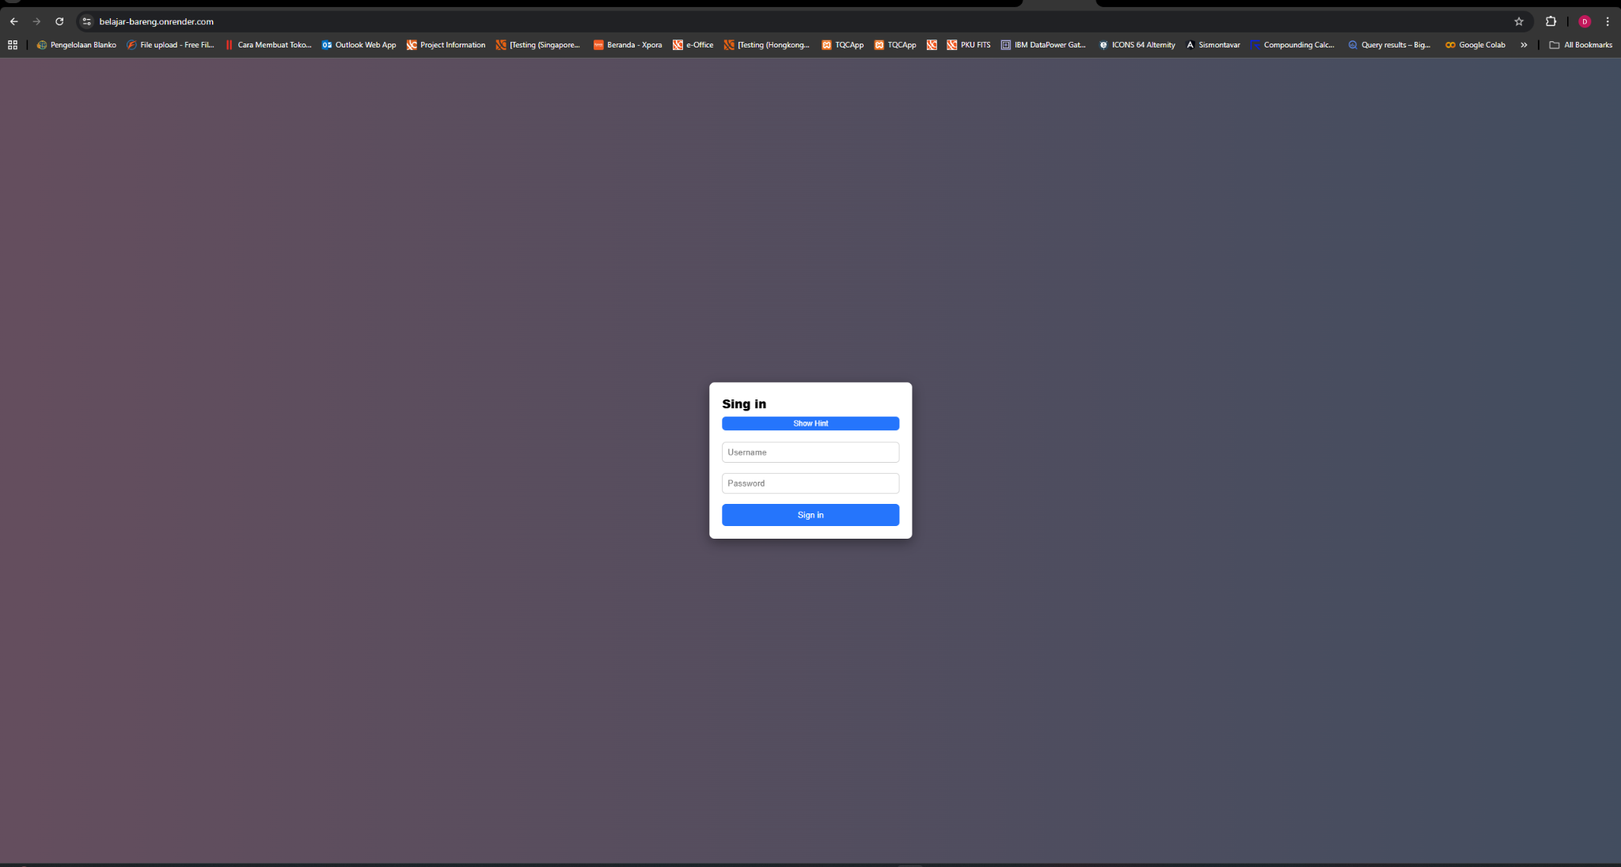

Out of Scope Testing
List the features of the software / product which will not be tested.

No | Feature | Reasons
#1 | Pengujian API | Pengujian dilakukan hanya pada level UI (User Interface) sesuai scope tugas. Aplikasi menggunakan API sebagai backend, namun detail endpoint tidak diberikan sehingga pengujian API tidak menjadi prioritas dan tidak termasuk ruang lingkup pengujian ini.
#2 | Security testing | Pengujian performa membutuhkan alat khusus (seperti JMeter, k6, atau LoadRunner) serta environment khusus yang mampu mensimulasikan beban tinggi. Lingkungan pengujian website ini tidak disiapkan untuk load test, sehingga aktivitas ini tidak termasuk dalam ruang lingkup.
#3 | Performance / Load testing | Pengujian keamanan memerlukan akses lebih dalam seperti analisis kerentanan, pengetesan SQL injection, XSS, dan metode security lainnya. Tugas yang diberikan hanya berfokus pada fungsional Login dan User Management, sehingga pengujian keamanan tidak termasuk dalam cakupan.
#4 | Responsiveness pada seluruh jenis perangkat | Responsiveness memerlukan pengujian pada berbagai ukuran layar dan banyak tipe device (mobile, tablet, desktop). Dalam tugas ini hanya diminta pengujian fungsional, sehingga verifikasi tampilan responsif tidak termasuk scope.
#5 | Database validation langsung | Pengujian ini hanya dilakukan dari sisi UI, tanpa akses ke database backend. QA juga tidak diberikan credential maupun akses langsung ke database sehingga verifikasi data melalui query tidak memungkinkan. Validasi data hanya dilakukan dari perspektif UI.

Testing Approach
Ringkasan pendekatan pengujian yang akan digunakan selama fase testing.

Proses pengujian pada project ini menggunakan Manual Testing dan Exploratory Testing, dengan fokus pada dua fitur utama sesuai scope yaitu Login dan Add User. Pendekatan yang digunakan adalah Black Box Testing, di mana tester hanya memvalidasi fungsi berdasarkan input dan output tanpa melihat struktur internal atau kode aplikasi.
Pengujian dilakukan dengan memverifikasi bahwa seluruh aturan fungsional yang telah ditentukan — seperti mandatory field, validasi tipe data, batasan nilai usia, serta validasi username unik — dapat berjalan sesuai requirement. Setiap test case akan disusun berdasarkan requirement yang diberikan, misalnya mengenai input yang wajib diisi, format data yang benar, dan pesan error yang harus muncul jika terjadi kesalahan.
Selain pengujian berdasarkan test case yang terencana, exploratory testing juga akan dilakukan untuk menemukan potensi bug yang mungkin muncul di luar skenario formal, seperti kombinasi input yang tidak umum atau alur penggunaan yang tidak terduga. Semua defect yang ditemukan selama pengujian akan dicatat secara lengkap dalam bentuk bug report.
Pendekatan ini dipilih karena aplikasi masih sederhana, ruang lingkup pengujian terbatas, dan tester perlu mengevaluasi perilaku aplikasi langsung melalui antarmuka web tanpa mengetahui proses internal dari aplikasi.

Test Environment
Informasi mengenai environment yang digunakan selama pengujian, termasuk URL dan konfigurasi pendukung.
- Website (URL): http://belajar-bareng.onrender.com/
- Application Type: Web Application
- Environment: Staging / Public Testing Environment
- Browser yang digunakan:
- Google Chrome
- Mozilla Firefox
- Microsoft Edge
- Device:
Laptop (Windows 10 / Windows 11)

Test Deliverables
- Test Plan (this document itself): [link]
- Test Case: [link]
- Test Script (if any): [link]
- Test data (if any): [link]
- Defect Report: [link]
- Test Report: [link]

Testing Timeline

No | Task | Estimation Time |  | Actual Time
No | Task | Start Date | Finish Date | Start Date | Finish Date
#1 | Develop Test Planning | 26 Nov 2025 | 27 Jan 2025 | 26Nov 2025 | 27 Jan 2025
#2 | Develop Test Case | 27 Nov 2025 | 28 Jan 2025
#3 | Test Case Review | 28 Nov2025 | 28 Jan 2025
#4 | Execute Test | 02 Dec 2025 | 09 Dec 2025 | 02 Dec 2025 | 09 Dec 2025

References
List of related documents e.g PRD, Figma design, API Contract, Copy document etc

API Contact: [link],
Design: [Figma]

